附件6：部分项目成果

**1、嵌牛终端**

嵌牛终端是嵌牛健康监护系统的核心部分，负责结合相应的测量设备，实现人体血压、血氧、脉搏等健康参数的汇聚和显示以及各类辅助功能。辅助功能包括物业报修、水电费提交、老人聊天等功能。

（1）产品和技术简介

产品简介

嵌牛终端是各类嵌牛监护软件的硬件搭载平台。其外部接口包括，网口、电源口、USB OTG口、耳机口、SD卡和SIM卡口。终端采用S5PV210作为主芯片，采用DM9000A作为太网接口芯片，采用WM9713作为终端的音频接口。NAND Flash和RAM均采用512M的规格。

嵌牛终端的通信方式支持Zigbee、蓝牙、WLAN以及GSM。多种通信方式满足了各种复杂信息交互的需求。终端控制方式采用触摸控制，方便各类人群使用。

终端提供的各类外部接口同时可以实现血压、血氧仪的接入。

本产品的功能主要有：

a.血压测量

b.血氧测量

c.小区物业报修

d.小区通知传达

e.水电费提交

本产品包括家庭报修、水电抄表、电话本、健康监护和老人聊天五个软件，其中，家庭报修、水电抄表、健康监护和老人聊天这四个软件需要使用在嵌牛乐居网站（http://profile.2embed.com/）注册的用户名和密码登陆后方能使用。

技术简介

嵌牛终端支持多种通信方式，可以通过Zigbee、蓝牙等方式实现与血压血氧等监护设备进行数据交互。在一百米范围内传输效果良好，错误率在0.5%以下。

嵌牛终端配套的健康助手软件适合普通家庭使用，主要用于家庭成员血压血氧的测量，同时记录测量数据，并且对记录数据做出简单处理，使家庭成员能够即时掌握自己健康状况，从而能够在身体健康状况出现异常时及时就医，防患于未然。

该软件主要特色：

a.能够自由设置用户信息，添加或者删除用户，系统可以记录多组用户的健康数据，方便随时查看历史记录，可以设置访客用户，方便访客进行即时测量，系统不记录其测量数据；

b.通过对测量数据的分析，软件能够通过健康数据曲线图给出用户一些简单结论，比如，一周内血压是否稳定，一个月内血氧含量是否过少，一天内多次测量数据是否稳定等；

c.整个软件对数据的处理一共有三种方式：上传到服务器端，保存到本地数据库，通过短信发送给用户。

（2）应用范围

产品用来搭载血压、血氧仪等健康监护设备的软件端程序，以及各类辅助生活软件。实现各类健康参数的汇聚、显示以及数据的处理（包括个人健康档案的上传）。本产品放置在家庭中，配合各类健康监护设备适用，采用触摸式操作方式，方便的实现各类数据的交互。

健康终端的设计初衷是家居化的医疗监护系统。定位为适合老年人、体弱、有特定疾病等易病人群使用。不同的传感器组合，可用来监护不同的人群。同时模块化的产品结构，适合于不同消费群体的个性需求。所以本产品的目标市场为便携式家用电子产品，目标顾客为身体不好的各消费阶层的人，但随着市场的发展和产品的不断成熟，还可以扩展到压力大的中青年等关注健康的群。

（3）技术水平

嵌牛终端技术实现效果

a.自动上传功能。用户在本地测量的健康数据，可以通过 GPRS自动上传到网络。整个上传过程，不需要用户介入，可以真正实现远程监测。

b.多测量功能于一体。测量仪器能够实现血压、血氧和脉搏的测量。其中血氧和脉搏能够实时地测量。

c.电子健康档案。用户测量的数据上传到网络上，可形成个人长期的健康档案。一方面可以让医生做出一些诊断，另一方面还省去了去医院进行一些简单健康数据的测量。

d.简单的健康提示和求助功能。用户的数据管理可以通过计算判断和提醒用户需要注意的健康事项。而且对一些突发情况，该系统还能够为其自动发出求助信息。

(4)技术转化

2011年下半年到2012年期间，在西安市雁塔区科技局的支持帮助下，西安嵌牛电子科技公司承担了科技惠民示范工程——雁塔区智能化社区建设任务在红专南路社区的试点工作建设试点示范工作，嵌牛乐居健康终端在社会各界专家媒体得到了关注与好评。

**2、摔倒监测系统**

(1)产品和技术简介

老人摔倒监测系统主要实现在老人摔倒时候实现摔倒报警以及报警信号的远程传输。保证在老人摔倒的第一时间通知其子女以及相关医疗单位。

本产品针对独居老人的特点,结合微传感器、数字信号处理以及无线传输等技术, 利用三轴向加速度传感器和陀螺仪传感器，监测判断佩戴者是否发生跌倒。用手机服务端提供老人跌倒处的地图、交通状况、附近医院信息和营救路线。用网站服务端提供记录老人运动路线，还可记录老人走路步数，计算每天运动的距离，为老人提供健康运动指导。本产品还具有多传感器融合识别方法和监测器 + 智能手机两个突出的优点，提高了系统的测量精度，提升稳健型，提高系统的性能指标，缩减了产品开发成本，又可以使得设备更小更易携带。另外，本产品具有较强的可维护性，当产品出现故障时，经过简单调试就可以继续正常工作。

(2)应用范围

产品用来监测老人意外跌倒事件。本产品佩戴在老人身上，时刻监测老人的运动状况，运用高新信号处理技术，有效识别出意外跌倒事件。本产品还可记录老人走路步数，计算每天运动的距离，提供健康运动指导。

产品面向特别是有中老年人的家庭，监测对象主要是中老年人所关心的身体指标，而跌倒监护器和第三方救援更是为了方便中老年人及时发现问题并且通知家人。

(3)技术水平

本项目产品的五项关键技术--支持向量机技术、嵌入式系统设计技术、物联网无线可靠性传输技术、嵌入式系统低功耗设计技术以及嵌入式软件开发技术集成应用在老人跌倒监测系统领域尚属首例。

(4)技术程度及转移程度

本产品采用新型低功耗无线标准ZigBee无线技术，通过合理地使用睡眠模式以及星型拓扑结构，比其他同类产品相比有效地降低了传感节点的功耗。另外本产品采用模块化设计，可剪裁和扩展性强。系统稳定可靠。摔倒监测器可待机24小时。上述技术本身已经在其它电子信息领域开始应用，因此这些创新来源于经过检验的非常成熟的信息技术，从根本上保证了关键技术的成熟性。

(5)成果产业化时间

产品初期实行高质高性价比定价模式，所面对的服务和销售对象分为三类：跌倒监测终端服务对象；代理商；公共爱心机构。其中，硬件产品--跌倒监测终端，软件产品--健康伴侣。项目预计实施第三年可达到盈亏平衡点。投资回收期3年。除此之外，软件免费提供，系统免费升级。

(6)知识产权情况

国家发明专利：“手机无线医疗健康监测监护系统（ZL200710019006.3）”

职工发明奖：“空巢老人健康监护平台的无线通信物理层调制解调技术”系列国家发明专利

科研立项

a.陕西省科技攻关计划“基于分布式数据计算管理的物联网/传感网网关组网方案研究”(2011K06-16)；

b.国家科技重大专项（2009ZX0303001-003,2009ZX03002-005）；

(7)市场与效益

随着老年人口的剧增，以及4-2-1的家庭人口结构，使得老年人的监护成为一项艰巨的任务，对于老人医疗监护设备的需求也会迅速增大，老人医疗监护设备的市场容量也是巨大的。本产品对老年人进行远程监控与救治提供了很好的帮助，真正实现了居家养老。配备了老年跌倒监护器-人体意外感知预警呼救设备，能对老人实现可靠地监护，以达到家庭的和谐,最终完成共创和谐社会的最高目标。 本项目在实施过程中，随着用户的使用及认可，未来市场会有很大的拓展空间，因为目前国内同类产品覆盖人群并不大，并且具备相同功能的产品并未推出。在国内外老年人意外跌倒监护服务市场上，通过本项目的实施先抢占市场，我们预计本产品未来将占有老年人意外跌倒监护服务市场的50%以上。

(8)提供技术的程度和合作方式

待议。

**3、无线腕式血氧仪**

无线腕式血氧仪，顾名思义是属于便携式医疗设备，通过腕表式的佩戴方式，可以实现对人体的血氧以及脉搏信号的实时测量以及显示。无线是指腕式血氧仪可以通过无线方式将血氧和脉搏体征信息传输至嵌牛终端（嵌牛健康系统的核心处理部分）上。

(1)产品和技术简介

产品简介

此血氧仪的显示装置可戴在手腕上，通过测量探头夹在手指上对血氧饱和度和脉搏次数进行测量，在操作异常和测量值异常的情况下会自动报警，在没有测量的情况下会进入睡眠模式而节能，显示装置上有电子日历可以显示日期时间。

技术简介

无线腕式血氧仪主要用到的技术包括血氧、脉搏数据传感采集技术、Zigbee无线组网技术、最新的HDP/IEEE-11073-404（血氧仪）医疗设备无线通信技术、Zigbee-Bluetooth多级无线传输方法。血氧仪可以实时的实现血氧以及脉搏信号的测量、显示以及传输，通过Zigbee无线传输方式，其传输距离可以达到50m左右。

无线腕式血氧仪可以采用多级无线传输方式，可以通过传输方式的多级叠加和替换，实现数据的实时、高效、安全交互。

（2）应用范围

无线腕式血氧仪因为采用腕式佩戴方式，佩戴舒适、雅观大方，适合大众人群使用。此外因为其对血氧、脉搏信号的实时测量效果，可以满足一般家庭的医疗监护使用。主要适用对象包括老人，成年人和儿童。

但是由于硬件设备的局限性，本监护仪对病人诊断只起辅助作用，最终请医生结合临床表现和症状做出诊断。

（3）技术水平

本产品在智能化、便携化、安全性方面均达到较高的水平。

智能化方面，可以实现操作异常与测量异常报警显示，并且具有智能节电模式；测量参数上，可监测血氧饱和度、脉搏参数；产品在方便性水平上具有实现电子日历显示，自动测量，重量轻，体积小，便于携带的优势。

产品5℃～40℃范围内可以正常使用，其工作湿度范围为30%～80%。

产品在测量精度上具有较高水平：

a．血氧指数的测量范围为 0～100%，指数范围在80-100%时候，测量精度为±2%；指数范围在70-79%时候，测量精度在±3%左右。

b.脉搏指数测量范围为30-235次/分，在30-100次/的分指数范围内，脉搏测量的测量精度保持在±5次。

c.无线腕式血氧仪通过Zigbee-Bluetooth多级无线传输方法可以达到50m的数据传输距离，很好的保证了一般家庭的良好使用。

d.最新的HDP/IEEE-11073-404（血氧仪）医疗设备无线通信技术，可以实现通过数据的IEEE11073通信编码以及HDP蓝牙传输，保证了数据的可交互性、适用性。同时数据传输的安全性得到了大大的提高。

**4、基于3G的视频及传感信息传输系统**

（1）技术背景

以ARM11芯片ST6410为中央控制器，控制摄像头、传感器及其处理电路等工作，并处理采集到的各类信息，通过3G网络发送至上位机。同时，也可通过上位机发命令，远程对监控系统进行操作和控制。另外，上位机软件可以对各类信息进行分类、统计、学习等处理。本系统目前已广泛应用到油气井口进行监控。

（2）实用价值

以中央控制器的多线程处理、传感器数据采集及处理、数据的无线网络传输为核心技术，可包装成为各类物联网实际产品。应用前景非常广阔。

**5、RCloud路由云管家**

（1）产品和技术简介

该作品以智能无线路由器作为家庭网络的切入点，实现了智能家庭网络云服务平台，具有实时监控、远程桌面、文件 存储共享、离线下载以及Zigbee家庭自动化等功能。该作品主要由云中心和路由器构成。路由器位于用户家 中，作为家庭网络的总出入口，与摄像头、PC、笔记本、NAS存储、Zigbee协调器等设备相连，云中心则负 责与路由器建立连接，存储用户数据并为用户提供统一的家庭管理接入服务，用户登陆后便可与家中各种网 络设备进行交互。该作品具有平台无关化，易于扩展，低成本等特点。

（2）应用范围

家庭智能化网络，小型企业办公网络。

（3）技术水平

国内领先

**6、Z&W智能Box**

（1）产品和技术简介

该作品利用了便于接入的家庭WiFi网络，实现了家庭远程监测控制系统，实现了对家庭中Zigbee传感器监测数据的实时获取、Zigbee无线插座开关的状态获取与控制。该作品主要由连接Zigbee网关的家庭无线路由（即Z&W智能Box）、Zigbee插座、Zigbee传感器组成。Z&W智能Box同时作为家庭IP网络和Zigbee网络的网关，将家庭中现有的WiFi网络和用于监测家庭实时环境及控制家庭的电子设备相连，使用户可以通过智能手机或平板电脑在联网的条件下，使用相应软件对家庭进行方便的监测与控制。该作品具有高可靠、低功率、易扩展、低成本等突出优点。

（2）应用范围

智能家居系统

（3）技术水平

国内领先

**7、工业企业应用系统**

煤矿安全信息综合管理系统，选煤厂仓位及计量集控系统,数字化矿井设备监控层系统，控释肥生产远程控制系统，天然气加工企业运销及设备运维管理系统，地铁轻轨通信控制系统。

**8、网络应用系统**

基于Web的安全审计管理系统，网络实训系统。

**9、商业及消费电子**

基于TI达芬奇平台与蓝牙的消费电子应用系统，居家养老守望系统服务端研究与原型开发，低功耗蓝牙人体健康秤及移动终端，SoC芯片微体系结构设计。

**10、高精度弹丸测速仪**

（1）产品简介

本产品利用单片机、FPGA和高精度晶振设计出一种新型智能高精度弹丸测速仪，实现了测速的实时显示，板载存储和实时打印功能，测时精度达25ns，而且硬件支持测时精度可根据需要进一步的提高。通过在某靶场打靶试验，验证出其具有高稳定性、高精度、智能化、易操作、便携性等特点，满足了目前靶场在科研和试验中对高稳定性、智能化测时仪的需要。

该仪器主要包括：16路通道脉冲输入、FPGA控制电路、单片机、液晶显示、FLASH芯片、打印机、串口等。

（2）应用范围

产品主要应用于国防和科研领域。

随着目前国防对各种类型高速射击武器的不断需求以及武器研制和生产水平的不断进步，各类射击武器的研制和生产厂家越来越突出其出射弹丸的高速性能，因此在对各类射击武器的定型和生产中对弹丸速度的高精度测量也提出了越来越高的要求。本产品针对这一需求，对弹丸测速技术进行研究和改进，把目前一些新方法和新技术运用到弹丸测速技术之中，较之同类产品，具有更高的测速的精度和稳定性。

（3）技术水平

与天幕靶配合实现数据实时采集并打印输出的功能。

（4）技术转化

下图所示为项目研发过程中的实地测试照片以及成品外观图：

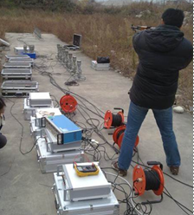 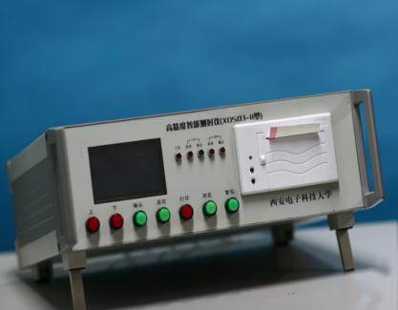

图1.系统测试现场图 图2.高精度测速仪成品外观

（5）详细技术指标

计时精度：25ns

测速范围：＜5000m/s

工作电压：220V

系统测量误差：<1%

系统重复误差：<1%

**11、高性能CCD/CMOS相机研制**

（1）产品和技术简介

该产品电主要包括：电源、主控芯片、CCD/CMOS专用驱动芯片，数据缓冲模块，CCD/CMOS芯片和数据采集模块。

主控芯片通过配置CCD/CMOS专用驱动芯片来完成对CCD/CMOS芯片的驱动并将CCD/CMOS输出的模拟信号转化为数字信号并经数据缓冲模块缓存，数据采集模块将数据通过USB完整的传递到上位机。

（2）应用范围

产品主要应用于CCD/CMOS成像器件性能参数测试与芯片筛选标准方面。

随着CCD/CMOS成像器件在军事、国防、工业和民用领域的广泛应用，对CCD/CMOS芯片的研制、测试、选片和等级筛选提出了更高的要求。CCD/CMOS作为整个成像系统的核心，其关键性能参数直接影响到整个成像系统的工作性能，并且如何针对不同的应用场合选择适当的CCD/CMOS芯片也由其关键性能参数直接决定。该驱动系统能够精确产生CCD/CMOS图像传感器所需要的驱动逻辑，并将CCD/CMOS输出的模拟信号经过高精度ADC转化为12位灰度值，通过数字采集版的USB接口传递到上位机生成图像或者用于关键性能参数（量子效率和非均匀性等）的分析与计算。为CCD/CMOS芯片性能参数测试与CCD/CMOS芯片的筛选提供良好的基础保证。

（3）技术水平

可针对不同厂家和型号的CCD/CMOS进行相应驱动电路设计，输出对应时序逻辑，完成图像采集工作，为之后的性能测试等实验操作奠定基础。

（4）技术转化

下图所示为成品外观图：

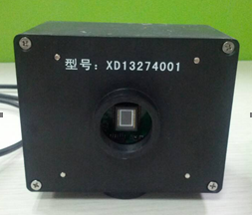 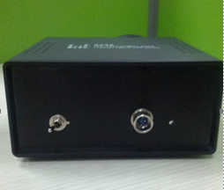

图3.产品外观（正面） 图4.产品外观（背面）

目前本产品已经在中电集团公司第四十一研究所及西安电子科技大学OEI实验室等多家科研单位的CCD性能参数测试校准系统中作为CCD测试件得到应用。

（5）详细技术指标：

读取速度：15MB/s；

CCD有效像素数：201M；

设备尺寸：80×60(mm)；

系统重复误差：<3%。

**12、视频监控人脸超分辨率重建**

(1)技术简介：

基于视频的人脸高分辨率重建技术的本质是将多幅具有互补信息的低分辨率图像通过一定算法合成为一幅高分辨率图像，这样在设备硬件条件不变的情况下，可以增多图像的细节内容即高频信息。由于超分辨率重建技术可以充分利用不同图像之间类似而又有所区别的先验信息，所以其分辨率增强能力远优于对单幅图像进行增强所获的高分辨率。视频图像序列恰好具有这一优势，视频中连续多帧的人脸信息具有时间上的连续性和空间上的相关性，并且存在一定的相似性和差异性，即同个主体的多帧融合，因此可以利用多帧序列的时序信息增加图像分辨率。

(2)应用范围：

人脸图像超分辨率技术是超分辨率技术在人脸图像上的应用与拓展，高分辨率的人脸图像可以供给计算机用于人脸识别与表情分析，从中提取有效的生物特征信息，用来“辨认”人脸的身份。人脸识别和检测是当前模式识别和人工智能领域的一个研究热点，有广泛的应用前景。主要包括：

①城市安防监控

②视频刑侦

③安全验证系统

④档案管理

⑤高清视频会议

⑥智能人机交互

（3）技术指标

针对视频中人脸超分辨率重建技术，相比于其他的图像重建技术，本项目采用的技术应能够更高效、准确地检测出视频中的人脸，提出的超分辨率重建算法应具有较好的鲁棒性，使重建图像的分辨率提高4倍可分辨线对数提升1.5倍以上，人脸图像的可识别及可辨认度显著提高。

   

(a) 重建前低分辨率序列帧



(b) 重建后高分辨率图像

图5 序列多帧人脸图像超分辨率重建效果

**13、桌面级熔积型(FDM)3D打印机**

（1）产品简介

3D打印又称快速原型制造技术。此款3D打印机主要由支撑框架、三维运动机构、送料机构、控制模块组成，其硬件电路系统主要包括主控模块（AVR单片机）、SD卡数据读取模块、步进电机驱动模块、挤出头以及加热板温度控制模块、LCD液晶显示以及按键控制模块等部分组成；使用原材料为ABS树脂和PLA聚乳酸为主要成分的线形工程塑料；可利用3D建模软件，根据用户需求，打印300mm见方以下的模型作品。

（2）应用范围

包括产品模型开发、建筑模型打印，艺术设计作品打印、饰品制作、创客DIY等应用方向。

（3）技术指标

因产品技术指标可根据用户需求进行订制，下附现有其中一款产品的基本指标参数：

机身尺寸：390*370*410

成型精度：0.1~0.2mm

额定功率：<120W

操作环境：≥10℃

脱机工作：支持

建模软件：Solidworks、ProE、3DMax等

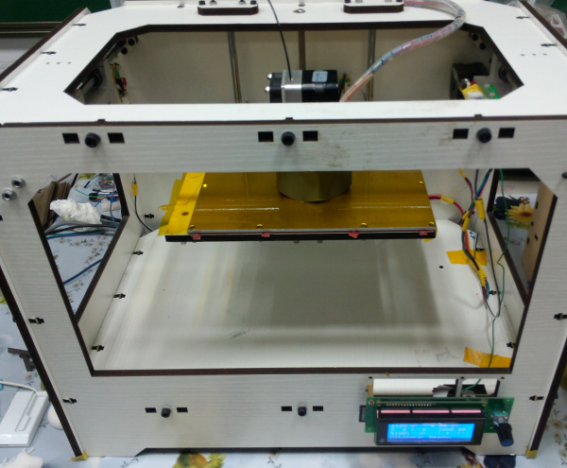 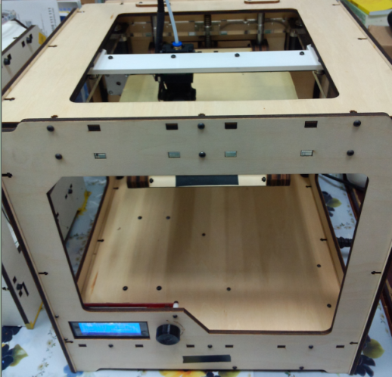

图6 样机型号CKO-001 图7 样机型号CKO-002

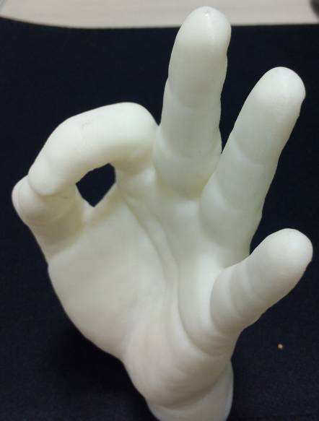 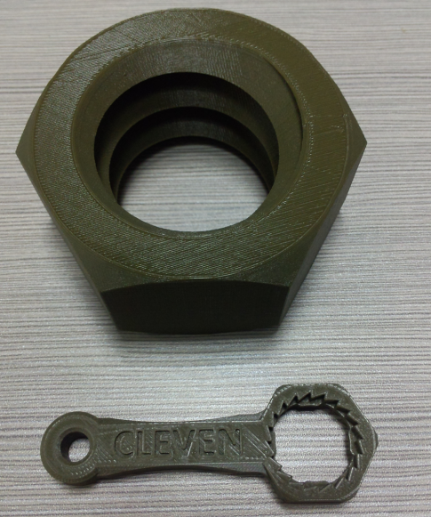

图8部分打印样品

**14、光电成像器件性能参数测试平台**

（1）技术简介:

该测试平台是为光电成像器件尤其是CCD器件的性能参数测试而设计，具有参数测试全面、实现低温测量、光谱测量范围宽、光谱分辨率高等优点。该平台所涉测试方法完全兼容EMVA1288标准，拥有自主知识产权两项（已申请两项发明专利，（1）201110329066.1 CCD芯片性能参数的测量系统；（2）201310538781.5彩色CCD芯片的色彩测试装置及方法）。CCD图像采集板采用标准的USB3.0接口，传输速率大于100Mbps，数据传输稳定，可扩展性强。

（2）技术特点：

与传统的光电成像器件测试平台相比，该平台采用尺寸为3×1.5米的光学平台，固有频率小于7Hz，平台隔震材料采用国际级阻尼隔震垫，稳定性高。光源部分选用宽波段单色光源，波长覆盖范围为250~2000nm，分辨率2~10nm，输出光稳定性优于0.5%，积分球输出光亮度均匀性大于98%。能够精确控制CCD待测器件进入光场，同时采用了军品级的CCD/CMOS芯片，并设计稳定的驱动电路，保证数据传输的实时、高效、稳定。

（3）应用前景：

光电成像器件性能参数测试平台具有可扩展性好、硬件标准化、可靠性高等特点。可广泛应用于光学测试、光电测量、探测器及CCD器件的研制与测试、光电仪器研制、光电校准测试、光学成像、卫星遥感辐射标定技术等领域，包括：

Si和热释电探测的光谱响应度测试；

CCD/CMOS芯片的量子效率测试；

成像器件的MTF测试及成像质量评价；

CCD/CMOS的暗电流、暗噪声和非均匀性测试；

CCD驱动电路设计。

（4）主要技术指标：

①si陷阱探测器：

波长范围：不小于300~1000nm；

有效接收面积：不小于100mm²。

②积分球：

光谱：300-2400nm；

光源尺寸：12inch（30cm）；

光源输出口：4inch（10cm）；

亮度均匀性：＞98%。

③可调单色光源系统

波长覆盖范围：不小于250~2000nm；

光源：150W氙灯光源；

输出带宽：连续可调，范围不小于2~10nm。

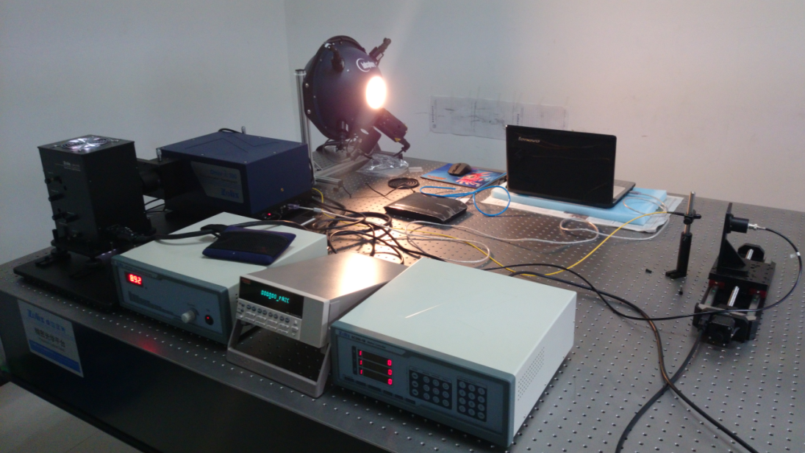

图9 测试平台

**15、光照度计、色度计设计**

（1）基于PSoC3的可见光照度计

产品简介

照度计是用于测量光照度的专用仪器，本照度计的硬件电路是基于Cypress公司的片上可编程器件PSoC3设计的。PSoC3内集成了大量的模拟和数字设计模块，通过编写相应代码可以对片上电路模块进行灵活控制，简化了硬件电路设计的复杂性，同时能极大程度的提高系统的适应性。当用户需要改变电路参数和性能时，只需要经过简单编程即可实现系统的新功能。

照度计系统由以下几部分组成：余弦校正器，光电检测单元，PSoC3控制电路，按键控制单元和液晶显示单元组成。其中，光电探测器采用SILICON公司生产的PS10-5B型号光电二极管，该探测器的主要特点是在可见光范围内光电转换效率高，器件噪声小，性能可靠。核心处理芯片PSoC3内部包含了光电流跨阻放大电路，滤波电路和ADC采集电路，包括ADC采样位数在内的各类电路参数皆可通过编程控制，使得系统的设计变得简单化。系统适用1206液晶作为显示器件，最大程度上节省了系统空间，使得系统能够更加简单小巧，便于手持使用。

照度计的具体参数如下：

响应波长范围：360nm-760nm

测量范围：20-200000Lux

测量精度：±1%

采样速率≥2次/秒

数据保持与测量功能

量程可调功能

单位转换功能Fc/Lux

便携式高精度彩色亮度计

(2) 便携式高精度彩色亮度计

产品简介

三刺激式色度计，采用特定的光谱功率测量光源，并通过与人眼视觉灵敏度相符的光谱灵敏度特性曲线（配色函数）计算出亮度和色品坐标，其主要应用于光源色的测量，可以测试光源的亮度（cd/m2），也可用于测量光源的色度（CIE1931色品坐标x, y和CIE1976色品坐标u’, v’）。

设备对取景器中的目标自动对焦，属于无接触式测量。电池供电，故机身小巧便携。在设置参照光源的参数后，可以进行不同光源之间的色差计算，从而进行光源的客观评测。

应用方向

该便携式高精度彩色亮度计可以用于测量绝大多数的光源，包括钨丝灯和荧光灯等常规光源和显示器、电视机、投影仪等自发光型显示设备，尤其是LED这类新型光源（如交通信号灯、室外大屏幕显示、机场跑道灯等）。在以上各类光源的研发及生产过程中，均可使用该设备进行光度色度的测试和检测，实现光源质量的精确控制。

技术指标

亮度范围：0.03~200 000cd/m2

测量精度：亮度±3%以内，色品（x, y）±0.005

测量角度：1°

视场角：10°

标准观察者类型：CIE1931、CIE1964

工作温度：-10～40°C